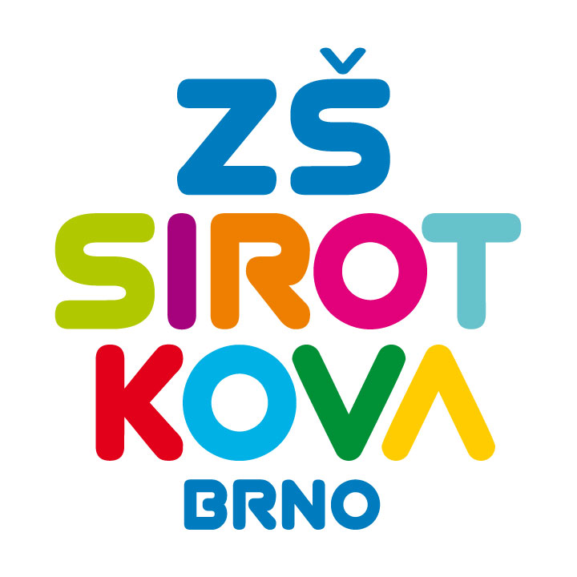
Základní škola Brno, Sirotkova 36, příspěvková organizace
Sirotkova 371/36, 616 00 Brno, www.zssirotkova.cz
ID datové schránky: mpi3naw, IČO: 621 56 781
e-mail: zssir@zssirotkova.cz, tel./fax.: 541 211 944

ZSSIR/957/2022 V Brně dne 8. 8. 2022

Lázně Kostelec u Zlína spol.s r.o.
Lázně 493
763 14 Zlín-Kostelec
IČO: 25512731

Objednávka

Objednáváme u Vás pobyt pro 52 zaměstnanců v Lázních Kostelec u Zlína v termínu 25. – 27. 8. 2022.

Cena celkem vč. DPH: 183.460,- Kč
Objednávající není plátcem DPH. Objednávka bude zveřejněna v registru smluv.

Mgr. Dan Jedlička
ředitel školy

Vyjádření dodavatele:
Objednávku přijímáme a souhlasíme s uveřejněním v registru smluv.

V Kostelci dne 8. 8. 22

Za dodavatele (jméno, příjmení, funkce):

Dagmar Sobková, jednatel

